**湖 南 科 技 学 院**

**招**

**标**

**文**

**件**

**采购项目：湖南科技学院综合楼罗马柱、罗马线条制作安装工程**

**项目编号： XKY-CG2022019**

**采购形式：公开招标**

**采 购 人：湖南科技学院**

**二○二二年六月**

**第一章 招标公告**

受湖南科技学院的委托，湖南科技学院采购中心对湖南科技学院综合楼罗马柱、罗马线条制作安装工程进行公开招标，现将采购事项公告如下：

**一、项目慨况：**

1.项目名称：湖南科技学院综合楼罗马柱、罗马线条制作安装工程

2.项目编号： XKY-CG2022019

3.采购方式：公开招标

4.预算控制价:121522元

5.工期要求：30日历天

6.招标内容：详见招标文件

**二、供应商资格条件**

1.供应商基本资格条件：符合《中华人民共和国政府采购法》第二十二条规定的供应商条件。

（1）投标人法人营业执照副本复印件。

（2）法定代表人授权委托书原件及双方身份证复印件。

（3）投标人税务登记证(国税或地税)复印件。

（4）投标人社会保险登记证或缴纳社会保险的凭证复印件。

（5）投标人参加本次政府采购活动前3年内没有重大违法记录的书面声明。

2.供应商特定资格条件：

（1）具有建设行政主管部门颁发的含装饰装修工程相关资质。

（2）省外入湘企业在“湖南省住房和城乡建设网”进行了基本信息登记或具有入湘施工登记证（处于有效期内）。

（3）**企业安全生产许可证在有效期内，**并在人员、设备、资金等方面具备相应的施工能力。

3.单位负责人为同一人或者存在直接控股、管理关系的不同投标人，不得参加同一合同项下的政府采购活动。

4.为本采购项目提供整体设计、规范编制或者项目管理、监理、检测等服务的，不得再参加此项目的其他招标采购活动。

5.列入失信被执行人、重大税收违法案件当事人名单，列入政府采购严重违法失信行为记录名单的，拒绝其参与政府采购活动。

6.本次招标不接受联合体投标 。

**三、获取公开招标文件的时间、地点及方式**

符合条件的投标人请在递交投标文件截止之日前，在湖南科技学院采购中心（http://cgzx.huse.cn/cggg/）采购公告栏进行网上下载招标文件。通过网络下载，其招标文件与采购人备案的书面招标文件具有同等法律效力。

**四、递交响应文件的截止时间和地点：**

1.投标文件递交截止时间及开标时间：2022年7月5日15：00（北京时间）。

2.投标文件递交及开标地点：湖南科技学院院行政办公楼303评标室。

3.投标时投标方须带齐证照、授权书、投标书等相关资料。

4.逾期送达或者不按招标文件要求密封或者不按招标文件的要求提供投标保证金的响应文件，采购代理机构将拒绝接收。

**五、联系方式**

采购人：湖南科技学院

联系人：刘老师 联系电话：0746-6382238

采购代理机构：湖南科技学院采购中心

联系人：邓老师 联系电话：0746-6388315

**六、采购监督管理部门：**

湖南科技学院纪检监察处 监督电话：0746-6381404

**第二章 投标须知**

**一、招标项目：**湖南科技学院综合楼罗马柱、罗马线条制作安装工程

**二、项目编号：**XKY-CG2022019

**三、采购预算：**121522元

**四、工期要求：**30日历天

**五、采购内容：**具体采购内容见合同

**六、评标办法：**综合评分法

**七、结算标准、工期、付款程序及安全要求、双方的权利与义务、违约责任、合同解除、争议的解决方式及其他要求详见合同相关条款。**

**八、招标控制价：人民币壹拾贰万壹仟伍佰贰拾贰元整（**¥**：121522.00），投标人投标总价不得超过招标人发布招标控制价，即投标总价不能超过招标控制价；投标人须提供带报价的报价清单，投标总价超过招标控制价的为废标。**

**九、主要材料要求**

中标人用于该项目的主要材料必须是经国家注册的优等产品，施工前须提供相关样品（包括品牌、颜色、规格等），经采购人书面确认后才可用于该项目，如未经采购人书面确认用于该工程的，采购人有权让中标人拆除，由此产生的所有费用由中标人自负。

**十、投标保证金：不须缴纳，投标人须递交投标保证承诺函（见第八章）。**

**十一、履约保证金：**中标金额的4%，中标供应商须在项目成交公告公布3日内向采购人缴纳履约保证金，项目验收合格后，采购人无息退还给中标供应商，**3日内未缴纳履约保证金者视为自动放弃中标资格（并将其列入采购人的不诚信供应商库），排名第二的成交候选供应商顺延为中标供应商，以此类推。**

履约保证金以转账方式交纳至以下账号：

名称：湖南科技学院, 纳税人识别号：12430000447744663G,

开户银行：农业银行永州零陵支行 银行别号：103565070195

银行账号：1870 1901 0400 11943

**十二、踏勘：自行勘察**

招标文件中对施工现场的描述仅供竞标人参考,投标人在投标前应认真踏勘工程现场，熟悉现场的位置，以及场地使用空间、选择材料、设备、人员的进出方位等，并取得一切可能影响投标、报价的资料，报价时充分考虑各种不可预见因素及风险，各种确属实际发生的费用都应在投标报价中一并考虑。中标后不得以不完全了解项目施工现场情况为借口而做出额外费用索赔或延长工期等要求，对此采购人将不作任何考虑。

投标人现场踏勘的一切费用自理。采购人不组织踏勘现场。投标人的任何人员为了踏勘现场而需要进入采购人所管辖的场地时,需事先经采购人同意。现场踏勘中的发生的人员伤亡和财产损失应由投标人自行负责。

**十三、特别约定**

1.供应商参加投标前必须完成入驻湖南省政府采购电子卖场事宜，并将本项目采购的内容（商品类目：装修工程）上架至电子卖场，未按要求入驻电子卖场的视为不合格供应商，不予参加该项目的投标。

2.质保要求：质保期为2年。

**十四、响应文件提交须知**

**1.响应声明**

1.1法定代表人身份证明

1.2法定代表人授权委托书

1.3质量安全承诺书

1.4参加本次采购活动前3年内没有重大违法记录的书面声明

1.5湖南省政府采购电子卖场入驻及相关商品上架截图

**2.供应商的资格证明资料**

2.1供应商基本情况表及主要人员简历表

2.2 文件规定的基本资格条件证明资料

2.3招标文件规定的特定资格条件证明资料

2.4其他说明

**3.报价一览表（包含报价清单）**

**4.招标文件要求提供的相关材料及供应商认为需提供的其它资料**

**5.投标文件一正二副（须密封），封面注明正副本，写明投标人单位名称并加盖投标人单位公章。**

**第三章 报价表**

**项目名称：湖南科技学院综合楼罗马柱、罗马线条制作安装工程**

|  |  |  |  |  |  |  |  |  |  |
| --- | --- | --- | --- | --- | --- | --- | --- | --- | --- |
| **序号** | **项目**  **名称** | **类型** | **规格** | **现场图片** | **单位** | **数量** | **单价** | **合计（元）** | **备注** |
| **1** | EPS造型 | 罗马柱 | Φ600/H6.5M |  | 个 | 72 |  |  | 参照原有样式制作 |
| **2** | EPS造型 | 线条 | 200\*300 |  | 米 | 301 |  |  | 参照原有样式制作 |
| **3** | EPS造型 | 线条 | 150\*100 | 米 | 416.4 |  |  | 参照原有样式制作 |
| **4** | EPS造型 | 罗马柱 | 3.3M宽/H11.5M |  | 个 | 4 |  |  | 参照原有样式制作 |
| **5** | 脚手架 |  |  |  | 项 | 1 |  |  |  |
| **合同总价** | | | **人民币大写： (¥： )** | | | | | | |

注：（1）该工程为固定单价，以上施工项目的单价为包干价，包含该项目的人工费、材料费、机械费、机械进出场费、施工产生的垃圾清运费及税金等所有费用。

（2）以上项目数量为概算，结算时以实际数量为准。

供应商名称(盖单位公章)：

法定代表人（单位负责人）（签字或印章）：

日期： 年 月 日

**第四章 投标人资格证明材料**

## 一、营业执照复印件、特定资格要求相关证明材料

## 二、法定代表人（单位负责人）身份证明(格式)

供应商名称：

统一社会信用代码：

注册地址：

姓名： ，性别： ，年龄： ，职务： ，系 （供应商名称）的法定代表人（单位负责人）。

特此证明。

附：法定代表人（单位负责人）身份证复印件。

|  |  |
| --- | --- |
| 身份证（正面）复印件 | 身份证（反面）复印件 |

供应商名称(盖单位公章)：

日期： 年 月 日

## 三、授权委托书(格式)

本人 （姓名、职务）系 （供应商名称）的法定代表人（单位负责人），现授权 （姓名、职务）为我方代理人。代理人根据授权，以我方名义：(1)签署、澄清、补正、修改、撤回、提交 （项目名称）响应文件；(2)签署并重新提交响应文件及最后报价；(3)退出谈判（如可能）；(4)签订合同和处理有关事宜，其法律后果由我方承担。

委托期限： 。

代理人无转委托权。

本授权书于 年 月 日签字生效，特此声明。

|  |  |
| --- | --- |
| 身份证（正面）复印件 | 身份证（反面）复印件 |

注：供应商代表不是供应商的法定代表人（单位负责人）的提供。

供应商名称(盖单位公章)：

法定代表人（单位负责人）（签字或印章）：

授权的代理人（签字或印章）：

日期： 年 月 日

## 四、供应商资格声明(格式)

致 ：

按照《中华人民共和国政府采购法》及实施条例和 (项目名称)邀请公告的规定，我单位郑重声明如下：

1. 我单位是按照中华人民共和国法律规定登记注册的，注册地点为： ，全称为 ，统一社会信用代码为 ，法定代表人（单位负责人）为 ，具有独立承担民事责任的能力。

二、我单位具有良好的商业信誉和健全的财务会计制度。

三、我单位依法进行纳税和社会保险申报并实际履行了义务。

四、我单位具有履行本项目采购合同所必需的设备和专业技术能力，并具有履行合同的良好记录。

五、我单位在参加本次采购活动前三年内，在经营活动中，未因违法经营受到刑事处罚或者责令停产停业、吊销许可证或者执照、较大数额罚款等行政处罚。其中较大数额罚款是指：达到处罚地行政处罚听证范围中“较大数额罚款”金额标准的；法律、法规、规章、国务院有关行政主管部门对“较大数额罚款”金额标准另有规定的，从其规定。

供应商在参加政府采购活动前3年内因违法经营被禁止在一定期限内参加政府采购活动，期限届满的，可以参加政府采购活动。

六、我单位具备法律、行政法规规定的其他条件。

七、与我单位存在“单位负责人为同一人或者存在直接控股、管理关系”的其他单位信息如下（如无，填写“无”）：

1.与我单位的法定代表人（单位负责人）为同一人的其他单位如下：

2.我单位直接控股的其他单位如下：

3.与我单位存在管理关系的其他单位如下：

八、我单位不属于为本项目提供整体设计、规范编制或者项目管理、监理、检测等服务的供应商。

九、我单位无以下不良信用记录情形：

1.在“信用中国”网站被列入失信被执行人和重大税收违法案件当事人名单；

2.在“中国政府采购网”网站被列入政府采购严重违法失信行为记录名单；

3.不符合《政府采购法》第二十二条规定的条件。

我单位保证上述声明的事项都是真实的，如有虚假，我单位愿意承担相应的法律责任，并承担因此所造成的一切损失。

注：第三条“良好的商业信誉”是指供应商经营状况良好，无本承诺函第九条情形。

供应商名称（盖单位公章）：

法定代表人（单位负责人）或委托代理人（签字或印章）：

日期： 年 月 日

**五、参加本次采购活动前三年内在经营活动中没有重大违法记录的书面声明（格式）**

致 ：

我单位在参加本次采购活动前三年内在经营活动中没有政府采购法第二十二条第一款第（五）项所称重大违法记录，包括：

一、我单位或者其法定代表人、董事、监事、高级管理人员因经营活动中的违法行为受到行政处罚，但警告和罚款额在3万元以下的行政处罚除外；

二、我单位或者其法定代表人、董事、监事、高级管理人员因经营活动中的违法行为受到刑事处罚。

特此声明！

供应商名称（单位公章）：

法定代表人（签字）：

日期： 年 月 日

**六、质量安全承诺书**

1.投标人在施工过程中应强化安全自身保护意识和安全管理，做好技术交底，教育职工安全无小事，做好安全教育及宣传工作，安全生产人人有责。

2.投标人作业人员必须具有高空作业证。

3.投标人必须为作业人员购买意外伤害保险和工伤保险。

4.投标人应严格按照有关安全规定和技术规程作业，施工过程中发生的一切质量、安全事故和经济损失均由投标人自负,招标人不负任何责任。

5.投标人不得拖欠工人工资，因拖欠工人工资、报酬，引发工人蓄意闹事、围攻招标人场所或群体上访、媒体曝光的。招标人有权从投标人工程款扣除相应金额用于支付民工工资，并有权与投标人解除合同且没收履约保证金。

6.投标人必须严格按国家及地方相关规范、规定要求施工。

供应商名称（单位公章）：

法定代表人（签字）：

日期： 年 月 日

**第五章 评标方法及标准**

**一、评标方法**

综合评分法，即投标文件能够最大限度的满足招标文件的规定的各项综合评价标准且经评审得分最高的投标人为中标候选人的评标方法。

**二、评标因素**：价格、技术、商务以及相应的比重或者权值等。

**三、权值范围**

|  |  |  |
| --- | --- | --- |
| **序 号** | **评标因素** | **权值的取值** |
| 1 | 报价部分 | 40分 |
| 2 | 技术部分 | 40分 |
| 3 | 商务部分 | 20分 |

**四、评分标准**

|  |  |  |  |
| --- | --- | --- | --- |
| **评审因素** | **计分因素** | **分值** | **计分标准** |
| 投标报价 | 以报价计分 | 40分 | 满足招标文件要求且投标价格最低的投标报价为评标基准价其价格分为满分，其他有效投标人的价格分统一按照下列公式计算：投标报价得分=(评标基准价／投标报价)×40 |
| 技  术  部  分  （40分） | 施工方案与技术措施 | 10分 | 根据供应商提供的施工方案完善，技术措施完整、科学、合理的，且操作性强的计10分；每存在一处缺漏或不完整扣1分，扣完为止；没有提供计0分。 |
| 工程进度计划与保障措施 | 6分 | 根据供应商提供的工程进度计划与保证措施完整、科学、合理的，且可行性强的计6分；每存在一处缺漏或不完整扣1分，扣完为止；没有提供计0分。 |
| 质量保障体系与措施 | 8分 | 根据供应商提供的质量管理体系与措施完整、科学、合理的，且具有可行性强的计8分；每存在一处缺漏或不完整扣1分，扣完为止；没有提供计0分。 |
| 安全保障体系与措施 | 6分 | 根据供应商提供的安全管理体系与措施 完整、科学、合理的，具有可行性强的计6分；每存在一处缺漏或不完整扣1分，扣完为止；没有提供计0分。 |
| 环境保护体系与措施 | 5分 | 根据供应商提供的环境保护管理体系与措施完整、科学、合理的，具有可行性强的计5分；每存在一处缺漏或不完整扣1分，扣完为止；没有提供计0分。 |
| 资源配备计划 | 5分 | 根据供应商提供的资源配备计划，表述全面且方案完善，且针对性的计5分；每存在一处缺漏或不完整扣1分，扣完为止；没有提供计0分。 |
| 商  务  部  分  （20分） | 综合实力 | 3分 | 供应商具有质量管理体系认证、环境管理体系认证、职业健康安全管理体系认证的（有效期内），每个计1分，最多计3分  否则不计分。 |
| 服务  承诺 | 8分 | 质保期：投标人承诺质保期2年的计4分；每增加一年加2分，最高得8分。未承诺质保期或质保期不满足要求的不计分。 |
| 业绩情况 | 5分 | 提供2020年5月1日以来（以合同签字盖章时间为准）承接过类似项目业绩的，每个计2.5分，最多计5分。 |
| 无不良行为记录 | 2分 | 2020年5月1日后，企业未被建设行政主管部门记录不良行为记录的计2分，每被建设行政主管部门记录一次不良行为记录的扣1分，扣完为止。 |
| 项目负责人不良行为记录 | 2分 | 2020年5月1日后，拟任项目负责人未被建设行政主管部门记录不良行为记录的计2分，每被建设行政主管部门记录一次不良行为记录的扣1分，扣完为止。 |

**第六章 施工合同**

**综合楼罗马柱、罗马线条制作安装工程施工合同**

[发包人](http://www.baidu.com/s?wd=%E5%8F%91%E5%8C%85%E4%BA%BA&hl_tag=textlink&tn=SE_hldp01350_v6v6zkg6" \t "_blank)：湖南科技学院 （以下简称甲方）

承包人： （以下简称乙方）

依照《[中华人民共和国民法典](http://www.baidu.com/s?wd=%E4%B8%AD%E5%8D%8E%E4%BA%BA%E6%B0%91%E5%85%B1%E5%92%8C%E5%9B%BD%E5%90%88%E5%90%8C%E6%B3%95&hl_tag=textlink&tn=SE_hldp01350_v6v6zkg6" \t "_blank)》、《[中华人民共和国建筑法](http://www.baidu.com/s?wd=%E4%B8%AD%E5%8D%8E%E4%BA%BA%E6%B0%91%E5%85%B1%E5%92%8C%E5%9B%BD%E5%BB%BA%E7%AD%91%E6%B3%95&hl_tag=textlink&tn=SE_hldp01350_v6v6zkg6" \t "_blank)》及其他相关法律[法规](http://www.baidu.com/s?wd=%E8%A1%8C%E6%94%BF%E6%B3%95%E8%A7%84&hl_tag=textlink&tn=SE_hldp01350_v6v6zkg6" \t "_blank)，遵循平等、自愿、公平和诚实守信的原则，经双方协商一致，订立本合同，共同遵照执行。

1. **工程概况**

1.工程地点：综合楼。

2.承包方式：包工包料。

3.承包范围：罗马柱、罗马线条制作安装。

**二、施工数量及工程造价**

|  |  |  |  |  |  |  |  |  |  |
| --- | --- | --- | --- | --- | --- | --- | --- | --- | --- |
| **序号** | **项目**  **名称** | **类型** | **规格** | **现场图片** | **单位** | **数量** | **单价** | **合计（元）** | **备注** |
| **1** | EPS造型 | 罗马柱 | Φ600/H6.5M |  | 个 | 72 |  |  | 参照原有样式制作 |
| **2** | EPS造型 | 线条 | 200\*300 |  | 米 | 301 |  |  | 参照原有样式制作 |
| **3** | EPS造型 | 线条 | 150\*100 | 米 | 416.4 |  |  | 参照原有样式制作 |
| **4** | EPS造型 | 罗马柱 | 3.3M宽/H11.5M |  | 个 | 4 |  |  | 参照原有样式制作 |
| **5** | 脚手架 |  |  |  | 项 | 1 |  |  |  |
| **合同总价** | | | **人民币大写： (¥： )** | | | | | | |

注：（1）该工程为固定单价合同，以上施工项目的单价为包干价，包含该项目的人工费、材料费、机械费、机械进出场费、施工产生的垃圾清运费及税金等所有费用。

（2）以上项目数量为概算，结算时以实际数量为准。

**四、工程施工工期**

1.该工程施工工期为30天（2022年 月 日至2022年 月 日），雨天顺延。

2.质保期 年，从工程竣工验收合格之日起计算。

**五、工程结算付款程序**

1.本工程不支付工程进度款。

2.乙方按要求完工并经自检合格后，向甲方提交验收申请报告，甲方应在7天内组织验收。

3.施工用水、电费由乙方负责。如乙方安装水、电表，水、电费按表收取；如未安装水、电表，按双方签字认可的工程结算审定造价的3‰收取。

4.工程竣工验收合格后，乙方必须提供完整的竣工结算资料，经甲方审计部门审核确定。最终结算金额以甲方审计部门审核的经双方签字认可的审计结论为准。乙方按双方签字认可的经审定的工程结算金额开具合法有效的完税发票送甲方。甲方在收到乙方完税发票之日起第一年内支付至最终结算金额的70%，第二年内支付至最终结算金额的97%，留取3℅质保金，质保期满质保金不计息退还。

5.履约保证金：中标金额的4%，即人民币 （¥： ），签定合同前（按招标文件约定时间）乙方向甲方交纳，工程完工后，经甲方验收合格，履约保证金不计息一次性退还给乙方。

**六、工程施工质量及安全要求**

1.材料应符合设计要求和质量标准的规定，在使用前必须报验到甲方，甲方同意后方可用于施工。

2.材料的购进必须符合规定，并附产品合格证和检测报告，无证者不准进场，不得擅自更改和以假乱真、以次充优。主材必须经现场抽样复检合格后方可施工。坚持工艺质量、不得减少施工程序。

3.乙方按国家现行规范要求、安全文明施工，不能影响校园环境卫生。

4.所有项目均应符合国家现行验收标准，工程质量达到合格。乙方必须严格按规范要求施工，不得马虎。因质量不符合要求的，造成返工的全部责任由乙方自行负责。

5.乙方在施工中应强化安全自身保护意识和施工安全管理，教育职工安全无小事，安全生产人人有责。严格按照有关安全规定和技术规程施工，施工中发生的一切质量、安全事故和经济损失均由乙方自负,甲方不负任何责任。

**七、双方的权利与义务**

（一）甲方的权利与义务：

1.派出现场代表一名，负责管理、协调，及时解决施工确认的有关事情及质量监督，并且发现问题有权向乙方提出整改意见。

2.及时审核乙方提交的技术核定单、施工方案，协助处理施工上质量问题。

3.督促施工进度，检查施工合同的落实情况。

4.负责组织验收，竣工结算的审核。

5.督促乙方遵守甲方有关管理制度和规定。

6.对隐蔽工程、变更工程予以现场签证。

（二）乙方的权利与义务：

1.精心组织施工，做好施工现场的全面管理工作，确保文明施工。施工人员必须持证上岗。

2.严格按施工技术验收规范施工，确保工程质量。

3.负责编制施工方案，确保工程按期完工。

4.加强安全措施，搞好安全生产，对施工中发生的一切安全、质量事故负全部责任。

5.隐蔽工程隐蔽前必须经甲方验收合格后才能进行隐蔽施工，申请验收必须提前二天以书面形式通知甲方组织验收，如不通知甲方自行隐蔽及结算时没有提供隐蔽工程验收记录表及照片，视为乙方没有进行该项目施工，工程量不予计量；如甲方接到申请验收书面通知后二天内不组织验收，乙方可自行隐蔽，工程量按实结算。

6.设计变更及现场签证必须按《湖南科技学院基建工程设计变更及现场签证管理办法》（湘科院党政办字〔2017〕22号）执行，对于未按此办法执行的，不予结算。

7.工程竣工验收后，乙方必须提供完整的工程档案资料，经验收合格后才能进行工程结算。

8.工程竣工验收未移交使用之前，乙方负责已完工程的保护工作，保护期间发生的损坏，乙方负责修复，并承担所有费用。

9.工程按时竣工后乙方应及时清理好卫生，做到工完场地清，将垃圾运到甲方指定的地点，否则由甲方雇用工人代为清理，所产生费用由乙方支付。

10.乙方应为其工地所有施工人员以及进入工地人员办理人身意外伤害保险、乙方的财物保险等。

11.乙方不得将工程以任何方式转包、分包。

12.在保修期内发生质量问题时，乙方自接到甲方维修通知后立即组织人员进行维修，保修工作应在24小时内完成，如24小时内乙方未做出反应，甲方有权自行安排其他施工队伍进行维修，维修过程中产生的所有费用由乙方负责。

**八、违约责任**

1.乙方未能按期完成施工的，工程每延期一天，乙方须支付甲方违约金2000元。

2.乙方对甲方提出的整改意见未及时整改的，乙方须向甲方支付违约金2000元/次。

3.乙方在分项工程、工序未经甲方现场代表验收而进入下道工序施工的，乙方须向甲方支付违约金2000元/次。

4.乙方人员未持相关上岗证件施工的，乙方须向甲方支付违约金1000元/次。

5.乙方使用材料不符约定、以次充优、以假充真的，乙方须向甲方支付违约金2000元/次。

6.在保修期内发生质量问题，乙方在接到甲方通知后（以电话、微信、QQ或甲方报修平台等方式发出的时间为准）12小时内未能完成维修，乙方须向甲方支付违约金1000元/次，而且，甲方有权另行指派第三方维修，维修费用从质保金中扣除。

以上乙方违约责任甲方有权从最终结算金额或者质保金中扣除。

**九、合同解除**

（一）乙方出现下列情形之一的，甲方有权解除合同：

1.乙方施工期间不遵守现行法律法规或国家强制性标准，出现严重质量事故或存在严重隐患且整改不力的。

2.因乙方原因停工三天及以上的。

3.不服从甲方现场管理，经甲方两次书面整改通知仍无改进的。

4.内部组织管理混乱，已无能力组织正常施工的。

5.因拖欠工人工资、报酬，引发工人蓄意闹事、围攻甲方场所或群体上访、媒体曝光的。

6.将工程擅自转包、分包的。

7.乙方人员在甲方校园发生群殴事件的。

（二）如甲方因上述情形解除合同的，乙方应当自收到甲方解除合同通知之日起三日内清场完毕，并按合同金额30%支付甲方违约金，违约金从双方最终结算金额中相应扣除。

**十、争议的解决方式**

合同发生纠纷时，双方应协商解决，协商不成提交甲方所在地人民法院诉讼解决。

**十一、其他**

1.本合同签字生效后甲、乙双方如有未尽事宜或对合同条款修改，需经双方协商同意并签订补充协议。

2.本合同一式 份，甲方执 份，乙方执 份，双方签字盖章后生效。

甲方（盖章）： 乙方（盖章）：

法定代表人(签字)： 法定代表人（签字）：

年 月 日 年 月 日

**第七章 参考样式**

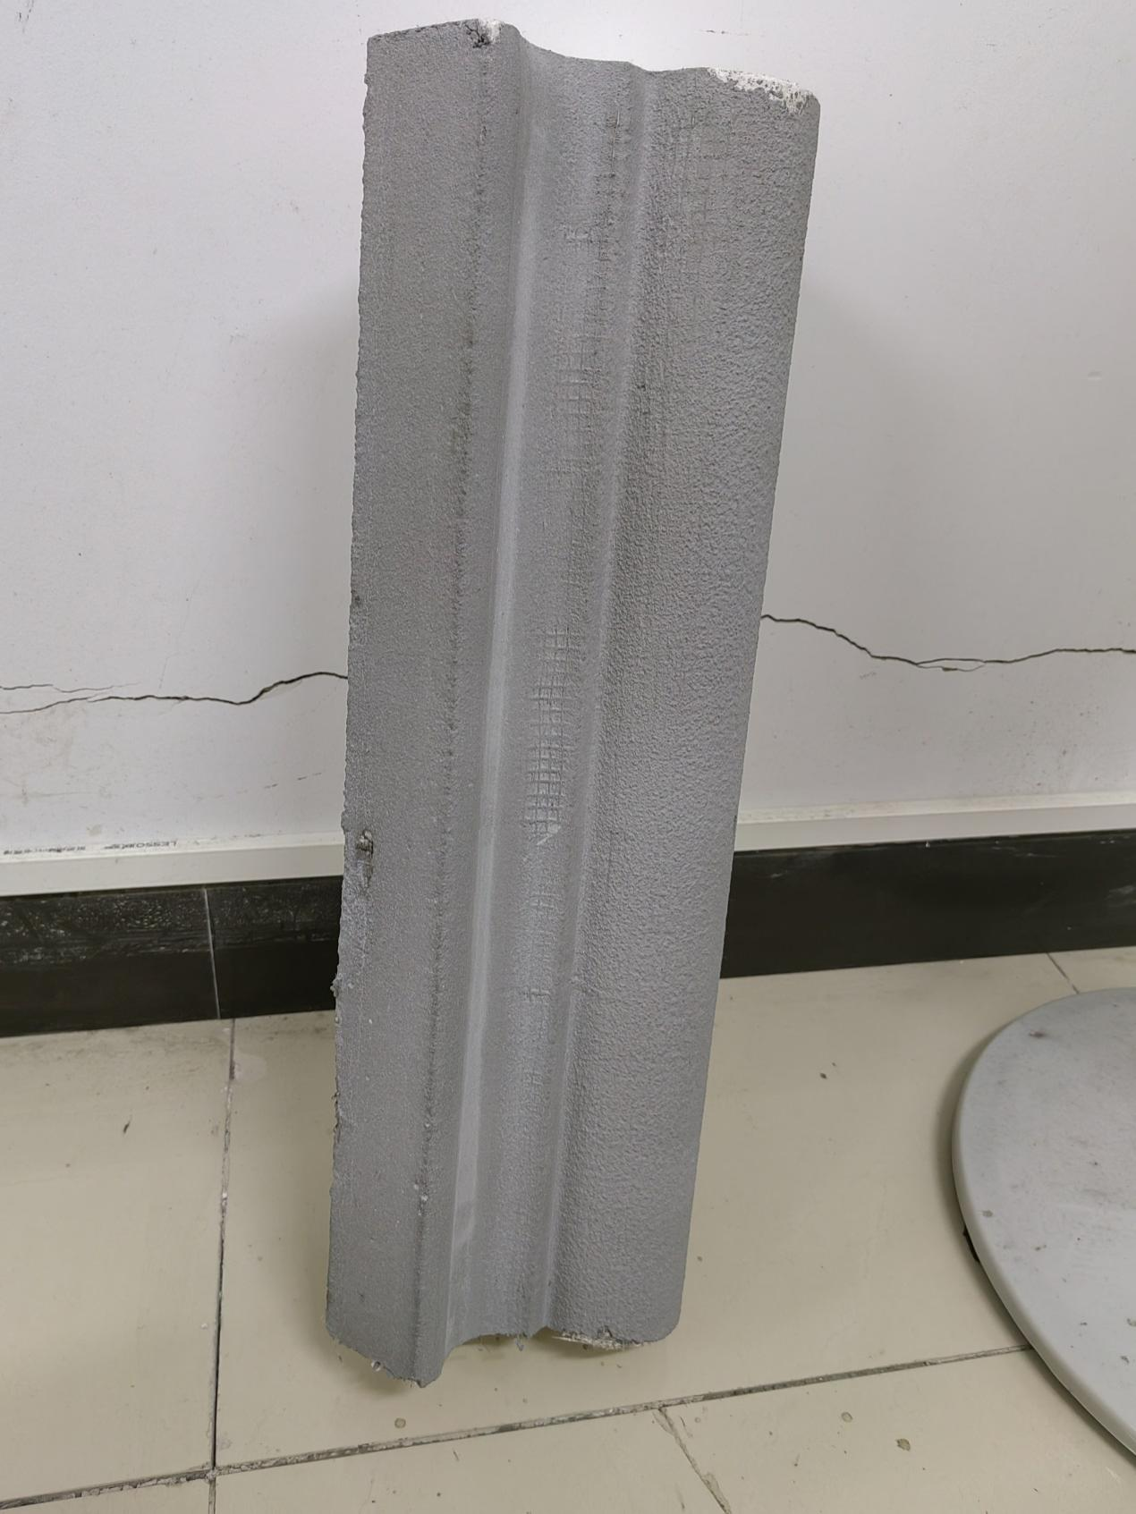

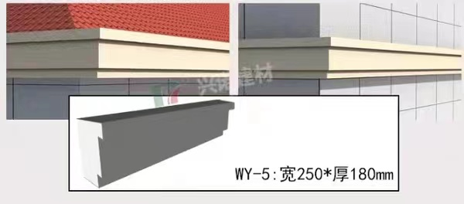

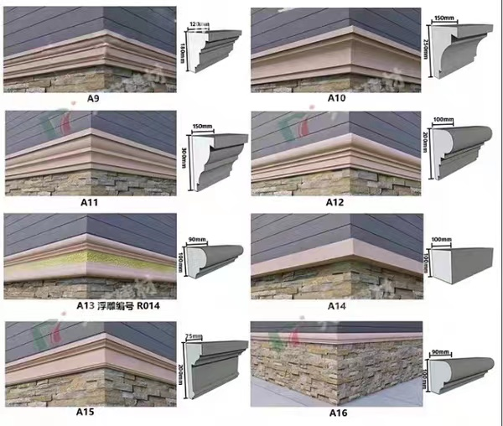

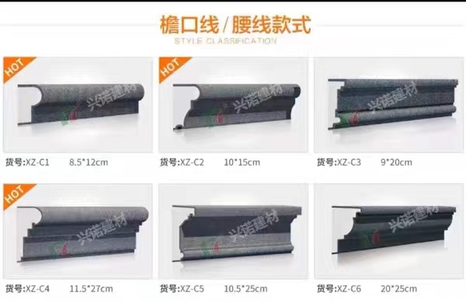

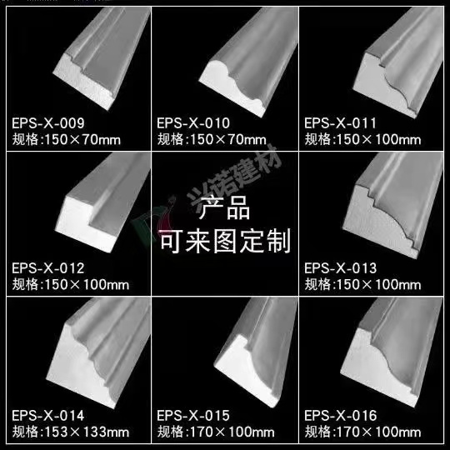

# **第八章** **、投标保证金**

投标保证承诺函

（招标人名称）：

经慎重研究，我公司 （供应商名称，以下称“投标人”）决定于 年\_\_月\_\_日参与你方组织的 （项目名称、项目编号）的公开招标采购活动，我方承诺严格按照《政府采购法》及其实施条例等法律法规和政策文件的要求，履行投标义务。

如果发生不履行相关投标义务的行为，愿意接受法律法规和招标文件作出的处理。

投标人名称（盖章）：

法定代表人（签字）：

地址：

电话：

传真：

年 月 日